
2ο ΔΗΜΟΤΙΚΟ ΣΧΟΛΕΙΟ ΝΕΑΣ ΙΩΝΙΑΣ
ΣΧΟΛΙΚΟ ΕΤΟΣ 2020-2021

ΤΙ ΧΡΕΙΑΖΟΜΑΣΤΕ ΓΙΑ ΤΗ ΝΕΑ ΧΡΟΝΙΑ

Ένα τετράδιο σπιράλ μεγέθους Α4 60 φύλλων: Γλώσσας.
Ένα τετράδιο σπιράλ μεγέθους Α4 60 φύλλων: Μαθηματικών.
Ένα απλό μπλε τετράδιο 50 φύλλων: Πρόχειρο.
Ένα τετράδιο 50 φύλλων: Αγγλικών (dictation)
Ένα τετράδιο 50 φύλλων: Αγγλικών (classwork)

Επίσης τα παρακάτω (αγοράζω μόνο ό,τι δεν έχω):

- Τρεις πλαστικούς φακέλους με κουμπί για τη φύλαξη των φύλλων εργασιών (Γλώσσα-Μαθηματικά-Αγγλικά).
- Ένα σετ με μικρών διαστάσεων γεωμετρικά όργανα (χάρακα, τρίγωνο κλπ)
- Μοιρογνωμόνιο
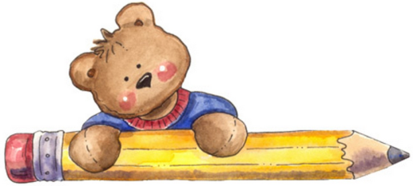
- Ψαλίδι
- Διαβήτη
- Ένα «γαλλικό» μέτρο (100 εκατοστόμετρα)
- Δύο κόλλες UHU στικ
- Μία υγρή κόλλα
- Δύο καλής ποιότητας μολύβια, γόμα, ξύστρα (βαρελάκι)
- Μαρκαδόροι χοντροί
- Υγρά μαντηλάκια καθαρισμού χεριών
- Ένα πακέτο φωτοτυπικό χαρτί Α4 80 γραμμαρίων (να σταλεί στην τάξη)
- Τρία στυλό (κόκκινο, πράσινο, μπλε)
- Τουλάχιστον δύο μαρκαδόρους υπογράμμισης

Υλικά της Ε’ που θα χρειαστούμε και εφέτος:

Τα έξι ντοσιέ με τις διαφανείς θήκες για τη θεωρία και τα σχεδιαγράμματα των μαθημάτων. (Να παραμείνουν ως έχουν στο σπίτι. Θα εμπλουτίζονται με επιπλέον υλικό της ΣΤ)

*Να υπάρχουν σε όλα (βιβλία, ντοσιέ και τετράδια) ετικέτες με το ονοματεπώνυμο του παιδιού. Στα τετράδια να γραφτεί, ο τίτλος, το τμήμα, το έτος (π.χ Γλώσσας κλπ.)
*Κάθε μέρα να υπάρχουν στην κασετίνα παιδιών οπωσδήποτε ξυμένα μολύβια, γόμα και ξύστρα.

Για οποιαδήποτε διευκρίνιση ή απορία μπορείτε να επικοινωνείτε μαζί μου στο email georgekatselis@gmail.com

ΚΑΛΗ ΚΑΙ ΔΗΜΙΟΥΡΓΙΚΗ ΣΧΟΛΙΚΗ ΧΡΟΝΙΑ

Ο ΔΑΣΚΑΛΟΣ ΤΟΥ ΣΤ1: ΓΙΩΡΓΟΣ ΚΑΤΣΕΛΗΣ

